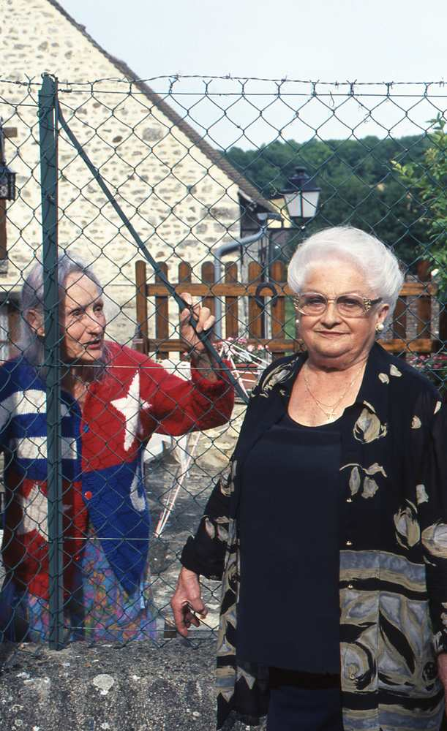
Cette fois-ci nous évoquerons le souvenir de quatre personnalités qui ont marqué Lattainville il y a peu.
Commençons par les dames : Anna Maleszka (1922-1994) habitait 10 rue JB Crevecoeur dans la maison très moderne pour l’époque que son mari Lucien Chanoine, expert auprès des tribunaux , avait fait construire dans les années 60. Très aimable et dévouée elle avait toujours un petit mot gentil pour chacun et son accent polonais a laissé un souvenir attendri à beaucoup d’anciens. Elle était très active dans les œuvres sociales de charité notamment pour le Nid Joyeux.
Lucie Martin, décédée en 2010 à 95 ans, habitait au 17 rue JB Crevecoeur. On se souvient d’une petite dame au caractère bien trempé qui savait ce qu’elle voulait ! . Pour cause, elle avait été la couturière du Général De Gaulle ! mais aussi costumière au théatre du Chatelet et avait recousu les boutons de Luis Mariano, Bourvil, et bien d’autres célébrités !

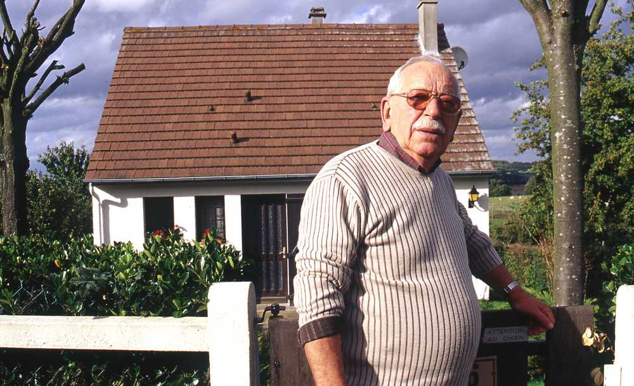
Charles Villeneuve, décédé au début des années 2000, avait habité au 6, côte du petit Marais, d’abord avec sa première femme Lea, artiste peintre, dont la mairie possède un joli petit tableau. D’ailleurs il a présidé pendant quelques années le salon de l’Association gisorsienne des arts. D’origine Bourguignonne c’était un œnologue averti qui pouvait reconnaître l’année d’un vin les yeux bandés !. Sa plus grande fierté était, avec raison, d’avoir rejoint les combattants de la France libre lors de la guerre 39/45 pour libérer la France d’un régime totalitaire collaborant avec les nazis. Aussi parlait-il avec beaucoup d’émotion de sa participation avec les américains à la libération d’un camp de concentration.
Conseiller municipal de 1977 à 1983, ingénieur à la retraite, il a été pendant 12 ans un adjoint précieux de Jean Pierre Gorsse.
Certains se souviendront aussi de Barnabé, de son vrai nom Georges Bourgeois, personnage haut en couleurs, longtemps cantonnier, vers 1955, 1960. Estropié lors de la grande guerre, il boitait et aimait à se reposer le soir assis sur une borne en bas de la ruelle des noisetiers. Il amusait beaucoup les enfants qui revenaient de l’école en ponctuant son discours d’un tonitruant « baillonnette au canon ! » Si quelqu’un en possède une photo , nous sommes preneurs !
Philibert Chatelain

